Manual SIPAC: Abertura de Processos Acadêmicos da PROPPG na Mesa Virtual

A abertura de processos deve ser realizada através do cadastro de formulários na Mesa Virtual. Os processos poderão ser abertos somente por servidores (docentes e técnico-administrativos) que tiverem vínculo funcional ativo com a UFRRJ. Desta forma alunos, docentes/pesquisadores externos, pós-doutorandos e professores aposentados deverão solicitar à coordenação/secretaria do programa que forme o processo. Diante do exposto, a Secretaria Acadêmica da PROPPG elaborou este manual para orientar as coordenações quanto à abertura de processos acadêmicos.
- Acessar o SIPAC.
- Clicar em MESA VIRTUAL.
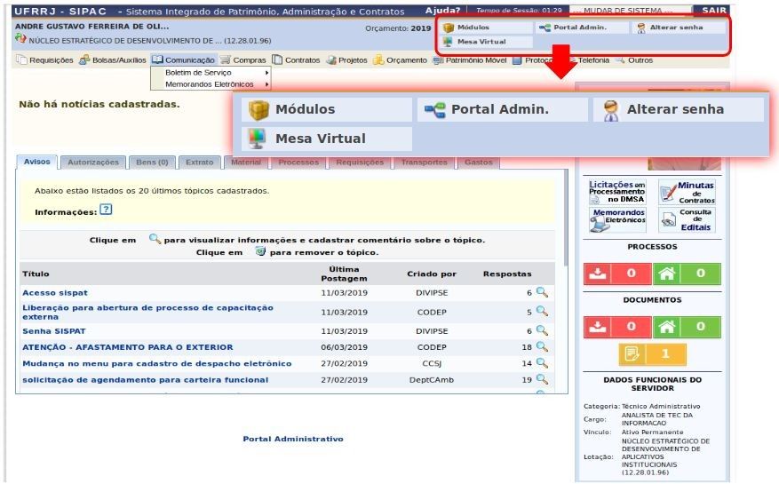
- Escolher a opção DOCUMENTOS e depois CADASTRAR DOCUMENTO, no MENU da MESA VIRTUAL.
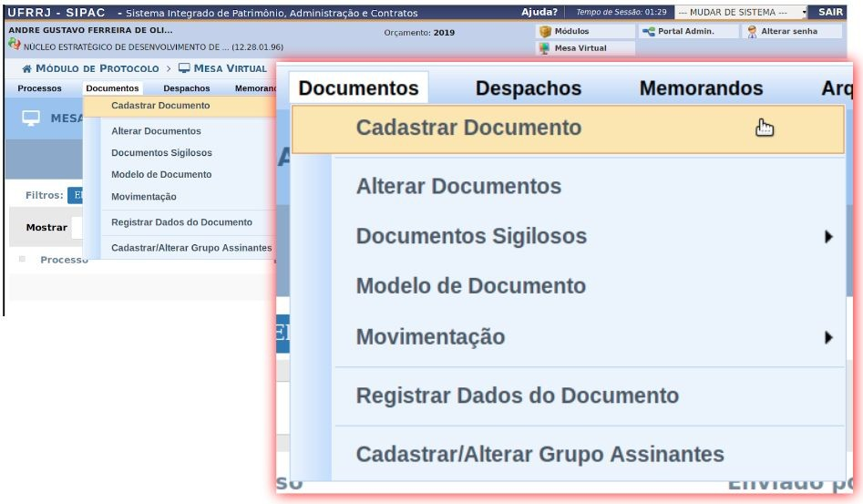

- Escolher o TIPO DO DOCUMENTO que deseja CADASTRAR.
O tipo de documento é Formulário de Abertura – Assuntos Acadêmicos da Pós-Graduação

- Determine a NATUREZA DO DOCUMENTO: OSTENSIVO
- Informe o ASSUNTO DETALHADO: Texto de Livre Escolha.
- No campo “Forma do Documento”, selecione a opção ESCREVER DOCUMENTO e, em seguida, clique em CARREGAR MODELO. Vai abrir uma caixa de diálogo perguntando se deseja realmente carregar o modelo, clique em OK. Em seguida, o Formulário de Abertura – Assuntos Acadêmicos da Pós-Graduação vai aparecer na caixa de texto. O interessado deverá preenchê-lo e marcar um X na opção do assunto (desligamento, trancamento de curso etc) para o qual deseja formar processo. Caso o assunto não conste no formulário, a coordenação/secretaria do programa deverá entrar em contato com a PROPPG.
- Adicione o responsável pela assinatura, que pode ser o secretário, coordenador do curso ou docente, e assine o documento. Este formulário exige o mínimo de 1 assinante. Os assuntos de 3 a 5 também devem conter a assinatura do aluno. Os coordenadores de pós-graduação que não possuem portaria podem assinar o formulário na função de Professor do Magistério Superior.

- Clique em CONTINUAR.
- Na tela DADOS DO ARQUIVO A SER ANEXADO, não anexe nenhum documento. Na abertura do processo, nenhum arquivo deverá ser anexado. Clique em CONTINUAR.
- Na tela DADOS DO INTERESSADO A SER INSERIDO, adicione o interessado no documento. Clique em INSERIR.
- Clique em CONTINUAR.
- Na tela de MOVIMENTAÇÃO INICIAL, informar a Unidade de Destino que sempre será a SEÇÃO DE ARQUIVO E PROTOCOLO GERAL (12.28.01.00.42), vinculada à PROPLADI. Clique em CONTINUAR.
- Na tela seguinte, clique em CONFIRMAR.
Em seguida, o formulário será enviado para a Seção de Arquivo e Protocolo Geral que vai formar o processo. Posteriormente o processo será encaminhado para a unidade na qual o usuário que cadastrou o formulário está lotado e poderá ser tramitado normalmente. Somente após a formação do processo, deverão ser anexados os documentos.
Qualquer dúvida, estamos à disposição nos e-mails: saproppg@ufrrj.br e saproppgufrrj@gmail.com.

